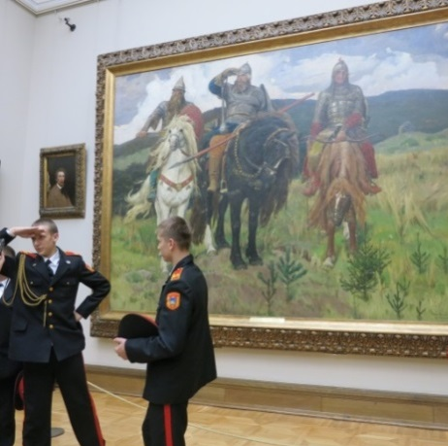
История России в кратком изложении
В 882-м году было основано первое государство славян в Восточной Европе. Славяне пригласили иностранцев - шведов - быть правителями. Шведы уже до этого занимались торговлей со славянами. Они покупали у них мех, мёд и воск и доставляли товары из Западной Европы. Первым князем был Рюрик. Он родился в Швеции. Его семья жила в Киеве и в Нижнем Новгороде. Его династия называлась «Рюриковичи». Крещение Руси состоялось в 988-м году. Тогда князем Киевской Руси был Владимир. Его бабушку звали Ольга.
С 1237-го по 1480-й год было монголо-татарское иго. Это было страшное время, потому что тогда жестокие монгольские ханы правили Киевской Русью. Они пришли из Центральной Азии и в 1246-м году завоевали столицу Руси - Киев.
В XV веке, наконец, появилось Московское государство.
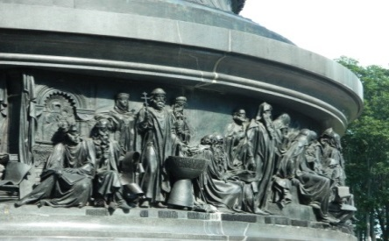
........................................................................................................
История России в кратком изложении
В 882-м году было ________________ (основание) первое государство славян в Восточной Европе. Славяне пригласили _________________________(иностранный) -шведов - быть правителями. Шведы уже до этого занимались ____________________(торговать) со славянами. Они покупали у них мех, мёд и воск и доставляли товары из _______________ (запад) Европы. Первым князем был Рюрик. Он родился в ________________ (шведский). Его семья жила в Киеве и в Нижнем Новгороде. Его династия _______________________ (название) «Рюриковичи». Крещение Руси состоялось в 988-м году. Тогда князем Киевской Руси был Владимир. Его бабушку звали Ольга.
С 1237-го по 1480-й год было монголо-татарское иго. Это было __________________ (страх) время, потому что тогда жестокие монгольские ханы _____________________(правитель) Киевской Русью. Они пришли из Центральной Азии и в 1246-м году завоевали ____________________(cтоличный) Руси - Киев.
В XV веке, наконец, появилось Московское государство.
В. Васнецов: Богатыри, Государственная Третьяковская галерея, Москва
Па́мятник «Тысячеле́тие Росси́и», Великий Новгород

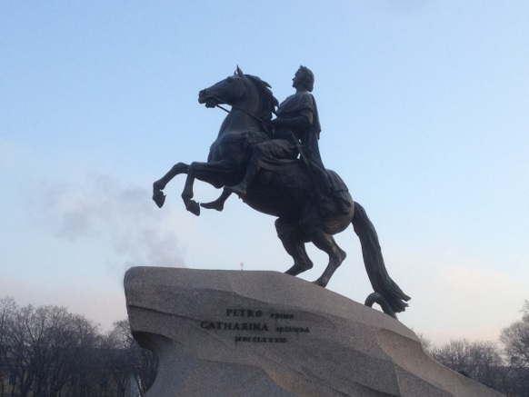
Петр Первый жил в XVII и XVIII веках. Он учился в Голландии, как строить корабли, потому что он хотел организовать первый российский флот. Петр I провел важные реформы. Поэтому он пригласил немцев и голландцев в Россию, особенно ремесленников и ученых.
Екатерина II продолжала реформы Петра I. Она была немецкой принцессой, которая вышла замуж за русского царя.
Так как при Екатерине Второй крестьяне в России не были свободными и зарабатывали мало денег, Емельян Иванович Пугачёв организовал крестьянское восстание.
В 1812-м году российская армия победила Наполеона.
В 1825-м году было восстание декабристов. Они познакомились во Франции с идеями Французской револоции. Император Алксандр II в 1861-м году отменил крепостное право.
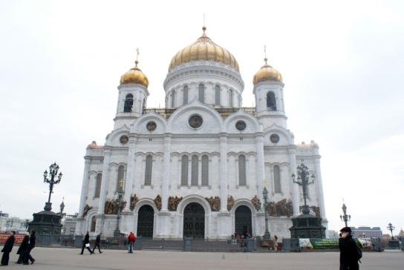
.................................................................................................

Петр Первый ______ (жизнь) в XVII и XVIII веках.
Он учился в Голландии, как строить корабли, потому что он хотел ___________________ (организация) первый российский флот. Петр I провел важные реформы. Поэтому он пригласил _________________ (немецкий) и голландцев в Россию, особенно ремесленников и ученых. Екатерина II _____________ (продожение) реформы Петра I. Она была немецкой принцессой, которая вышла замуж за русского царя.
Так как при Екатерине Второй крестьяне в России не были ________________ (свобода) и зарабатывали мало денег, Емельян Иванович Пугачёв организовал крестьянское восстание. В 1812-м году российская армия _________________ (победа) Наполеона. В 1825-м году было восстание декабристов. Они _____________________ (знакомство) во Франции с идеями Французской револоции. Император Алксандр II в 1861-м году отменил крепостное право.

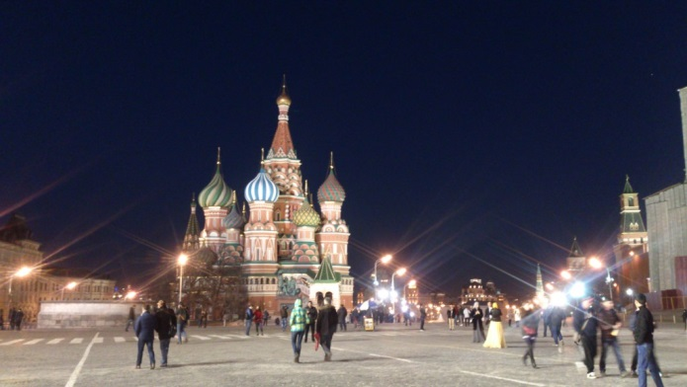
Что произошло в 1917-м году? Под руководством Владимира Ильича Ленина большевики взяли власть в свои руки. Октябрьская революция была началом социалистического периода в России. Ленин основал Союз Советских Социалистических Республик (СССР). Во время Великой Отечественной войны 1941-1945 погибли 20 миллионов жителей СССР.
В 1985-м началась перестройка. Михаил Сергеевич Горбачёв начал реформы в СССР. Он перестроил государство. В 1991-м был конец СССР. Републики бывшего Советского Союза стали независимыми друг от друга.
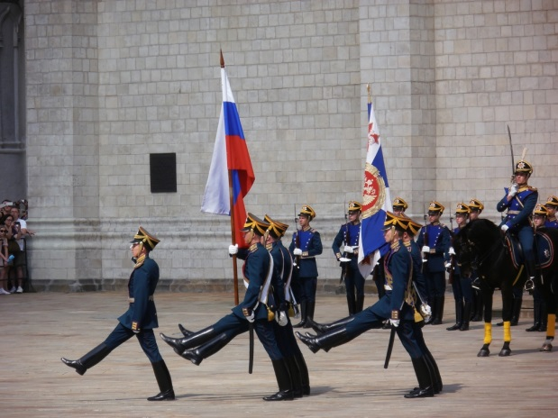
........................................................................................

Что произошло в 1917-м году? Под ____________________ (руководитель) Владимира Ильича Ленина большевики взяли власть в свои руки. Октябрьская революция была _________ (начать) социалистического периода в России. Ленин _______________________ (основание) Союз Советских Социалистических Республик (СССР). Во время Великой Отечественной войны 1941-1945 погибли 20 миллионов _____________________ (жить) СССР.
В 1985-м началась перестройка. Михаил Сергеевич Горбачёв начал реформы в СССР. Он ______________________ (перестройка) государство. В 1991-м был конец СССР. Републики бывшего Советского Союза стали _______________________ (независимость) друг от друга.

Фотографии:
- Три богатыря, картина, Виктор Михайлович Васнецов, Государственная Третьяковская галерея
- Памятник «Тысячелетие России» в Великом Новгороде
- Медный всадник, памятник, Санкт Петербург
- Храм Христа Спасителя, Москва
- Покровский собор, Храм Василия Блаженного, Москва

